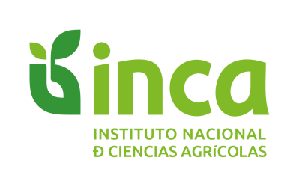

INSTITUTO NACIONAL DE CIENCIAS AGRÍCOLAS

Departamento de Fisiología y Bioquímica Vegetal.

PLAN DE FORMACIÓN DE RESERVA CIENTÍFICA 2020-2022.

Nombre: Anaysa Gutiérrez Almeida
Especialidad: Ingeniería Química
Grupo: Productos Bioactivos
Investigador Tutor: Dr. C. Miriam Núñez Vázquez y Dr. C. Yanelis Reyes Guerrero

Actividad | Categoría | % Participación
ACTIVIDADES VINCULADAS A LA I+D en escenarios agrícolas y de interés medioambiental. |  | 100 %
- Experimento 1: Análisis de la actividad biológica de diferentes extractos de spirulina y sargazo.  - Experimento 2: Análisis de diferentes variables para caracterizar los diferentes extractos.  - Experimento 3: Evaluar los extractos con mejor actividad biológica en el crecimiento de las plantas.  - Experimento 4: Evaluar los extractos con mejor actividad biológica en la nutrición y la tolerancia al estrés hídrico de las plantas. | Responsable  Responsable  Responsable  Responsable
ACTIVIDADES DE FORMACIÓN TÉCNICA
- Adiestramiento con los equipos y técnicas necesarias para las evaluaciones tanto en campo como en laboratorio.  - Elaborar una revisión bibliográfica del tema de investigación. Diferentes métodos de obtención de extractos de algas y evaluación de su actividad biológica.  - Puesta en funcionamiento de equipamientos y técnicas especializadas para evaluar estos extractos.  - Impartir seminarios en la Comisión Científica del Departamento de Fisiología y Bioquímica Vegetal sobre la revisión bibliográfica elaborada. | Responsable  Responsable  Responsable  Responsable
OTRAS ACTIVIDADES
- Participar en el Fórum de base de Ciencia y Técnica. | Responsable
Tiempo de participación: Noviembre 2020 – Agosto 2022.

CURSOS BÁSICOS DE FORMACIÓN | Participante
Recibir Curso de Inglés (Spectrum 1 y 2) en el centro | Participante
Curso de Estadísticas y Diseño Experimental. INCA | Participante
Curso de Metodología de la Investigación. INCA | Participante
Curso de Fisiología Vegetal. INCA | Participante
Cursos Básicos de la Maestría en Nutrición y Biofertilizantes | Participante
FORMACIÓN Político Ideológica | Participante
Participar como joven en las actividades de la UJC | Participante
Miembro de la BTJ del INCA. | Participante
Participar en actividades políticas organizadas por las diferentes organizaciones de masa y políticas del INCA y del Dpto. | Participante

Dr. C. Miriam Núñez Vázquez. Ing. Anaysa Gutiérrez Almeida

Tutor Responsable Reserva en Adiestramiento

Dr. C. Yanelis Reyes Guerrero
J’ de Dpto. Fisiología y Bioquímica Vegetal
INCA

